第１４回フクオカRuby大賞 応募用紙

応募日：2021年 12月 3日
（※は必須項目です。該当する□を■に変更してください）
ソフトウェア、取組等の名称※
（応募する取組を端的にアピールできるタイトルを付けてください。）
データフロー for mruby/c
応募者区分※ |  | □ 法人・団体として応募  ■個人として応募
応募者 | 応募者名※ | 村上 旭人
応募者 | 応募者名ふりがな※ | むらかみ あさと
応募者 | （法人・団体の場合）代表者名
応募者 | （法人・団体の場合）代表者役職
所在地※ | ＜都道府県＞ | 福岡県
所在地※ | ＜市区町村名、番地＞ | 田川市大字位登1315番地24
所在地※ | ＜ビル名等＞
URL |  | https://github.com/MurakamiAsato/Dataflow-for-mrubyc
連絡担当者  （法人・団体の場合または、応募者と異なる場合にご記載下さい。） | 氏名※ | 村上 旭人
連絡担当者  （法人・団体の場合または、応募者と異なる場合にご記載下さい。） | 氏名ふりがな※ | むらかみ あさと
連絡担当者  （法人・団体の場合または、応募者と異なる場合にご記載下さい。） | 所属部署
連絡担当者  （法人・団体の場合または、応募者と異なる場合にご記載下さい。） | 役職
連絡担当者  （法人・団体の場合または、応募者と異なる場合にご記載下さい。） | 連絡先TEL※ | 070-4310-7239
連絡担当者  （法人・団体の場合または、応募者と異なる場合にご記載下さい。） | 連絡先FAX
連絡担当者  （法人・団体の場合または、応募者と異なる場合にご記載下さい。） | 連絡先e-mail※ | murakami.asato419@mail.kyutech.jp
学生賞  （チームの場合、①～③は代表者についてご記載ください。） |  | ■ 学生賞に応募する
学生賞  （チームの場合、①～③は代表者についてご記載ください。） | ①学校名※ | 九州工業大学
学生賞  （チームの場合、①～③は代表者についてご記載ください。） | ②学部学科・大学院※ | 情報工学部・知的システム工学科
学生賞  （チームの場合、①～③は代表者についてご記載ください。） | ③学年・年齢※ | 学部4年・22歳
学生賞  （チームの場合、①～③は代表者についてご記載ください。） | チームの年齢構成  （チームで応募の場合）

1.ソフトウェア、取組等の概要について
（機能・特徴を簡潔に説明してください。）
本ソフトウェアはデータフローベースのビジュアルプログラミングツールを用いてプログラムを作成し、mruby/cが搭載されているマイコンボードのプログラム自動生成を行うソフトウェアである。IoT開発では、「センサから得られたデータがどのように処理されていくのか」というデータの流れ(データフロー)を理解することが重要であるため、データはデータフローベースのビジュアルプログラミングで行われる視覚的な操作によりデータの流れを理解でき、直感的な開発が可能である。データフローベースのビジュアルプログラミングツールとしてオープンソースの「Node-Red」を利用している。また、コンパイルソフトは「mruby/c IDE」を利用している。
本ソフトウェアは主に3つの部品で構成されている。
・「Node-Red」を用い、mruby/cで動作するプログラムが作成できる(7.添付資料Fig.1)。
・作成したプログラムの情報を保存するjsonファイルからRubyプログラムを自動生成する(7.添付資料Fig.2)。
・自動生成したプログラムをコンパイルしマイコンボードに実装する。

（ソフトウェア、取組等について、参考となるURLを記載してください。）
URL | ・Node-Redについて  URL : https://nodered.jp/  ・mruby/c IDEについて  URL：https://www.s-itoc.jp/activity/research/mrubyc/mrubyc_news/703

2.ソフトウェア、取組等の目的、ねらいについて
（開発の目的や取組の動機、ターゲット等を記述してください。）
プログラミング初学者をターゲット層とし、ユーザーはデータフロー型のビジュアルプログラミングによる直感的なプログラミングが行えることをベースとし、必要であれば最低限のコードを記述するというハイブリッドな開発が行えるプログラミング開発環境の構築を目的とする。

Ruby言語の派生であるmrubyまたはmruby/cは組み込み分野用途で使われている言語である。組み込み分野では主にc言語が使われているが、c言語に比べRuby言語はコーディングのしやすさや可読性が高いため、プログラミング初学者にも扱いやすい。そのため、データフロー上でのコードの記述やマイコンボード向けのプログラムはRuby言語を用いている。
3.Rubyを用いた理由、またはRubyに注目した理由について
4.ソフトウェア、取組等の特徴について
1)優位性、セールスポイントについて、具体的に記載してください。
①データの流れを理解しながら直感的なプログラミングが行える
データフローベースのビジュアルプログラミングは、ブロックの配置とその設定、ブロック同士を線で結ぶといったプログラミングスタイルであるため、IoT開発のプログラム開発において重要なデータの流れが理解しやすい。
②簡単な動作であればノーコードでプログラミングが行える
LEDや光センサといったGPIOデバイスの制御であればブロックの配置や線の接続だけでプログラムが作成できる。本来であれば、コーディングでマイコンボードのGPIOピンの初期設定や変数の宣言・代入コマンドを記述する必要があるが、本ソフトウェアではブロックの設定項目に対して選択・入力を行うだけで済み、直感的にプログラミングが行える。
③Ruby言語による記述も可能
ブロックの配置・設定だけでは処理が難しい、もしくは詳細な処理を行いたい場合、Ruby言語によるコーディングが可能なブロックを実装している。このブロックは、前のブロックから受け取ったデータを活用し次のブロックに送信を行うため、データフローの理解をより深めることができる。これにより。ベースのプログラムスタイルはブロックでの配置といった視覚的な操作を行いつつ、要所でRuby言語によるコーディングにより、ハイブリッドなプログラミングが行える。

2)新規性、革新性について、具体的に記載してください。
データフローベースのビジュアルプログラミングツールを用いてプログラムを作成し、jsonファイルからRubyプログラムを自動生成することにより、ユーザーは視覚的かつ直感的な開発でmruby/cが搭載されているマイコンボートの制御が可能となる。

3)社会的効果、インパクトについて、具体的に記載してください。
本ソフトウェアではフローベースのビジュアルプログラミングツールを活用しているため、 IoT開発におけるデータフローの理解がしやすい。組み込み開発として利用されているマイコンボードの大まかな役目とは、センサやアクチュエータといったモジュールの制御であり、その根本はモジュール間のデータのやり取りを制御することである。このようにデータの流れを把握する必要があり、これに対し「Node-Red」のプログラミングスタイルとは非常に相性が良い。そのため、プログラミング初学者向けの教育用プログラミング環境として扱うことができ、技術者育成に貢献できると考えている。
近年では、はんだ付けといった回路作成を必要とせず、マイコンボードのポートに接続するだけで扱えるモジュール(アクチュエータ・センサ等)、「Groveシステム」の普及が進んでいる。そのため、回路製作に意識を向けず、マイコンボードでのモジュール制御に注力することができる。本ソフトウェアではGroveセンサなどにも対応しており、データのやり取りが把握しやすい利点も含めて考えると、IoT開発がより行いやすくなるのではないかと考えている。
Ｇｒｏｖｅシステムについて
URL：https://dotstud.io/docs/grove/

5.ソフトウェア、取組等の実績について
（具体的な実績、市場等からの評価があれば記載してください。）
ET&IoT2021 パシフィコ横浜で「フクオカ&しまね mruby×IoTパビリオン」にて本ソフトウェアが展示されました。(写真は7.添付資料のFig.3,4にて記載) 来展してくださった方々に教育用途として高評価を頂きました。

6.今後の展開について
（今後の目標や事業展開について記載してください。）
本ソフトウェアで使われているマイコンボード「RBoard」のバージョンアップに伴い、動作確認を行う。また、マイコンボードのプログラム開発により自由に、よりプログラミングしやすいように新たなブロックを用意していきたい。
また、本ソフトウェアをオープンソースとして公開し、マイコンボードに向けた教育用のプログラミング環境として利用されるよう布教していきたいと考えている。

7.添付資料について（添付資料は返却しません。）
（概要説明図やこれまでの発表資料、新聞・雑誌の記事等）
・ネットニュースで紹介されました。
URL：https://monoist.itmedia.co.jp/mn/articles/2111/24/news049.html

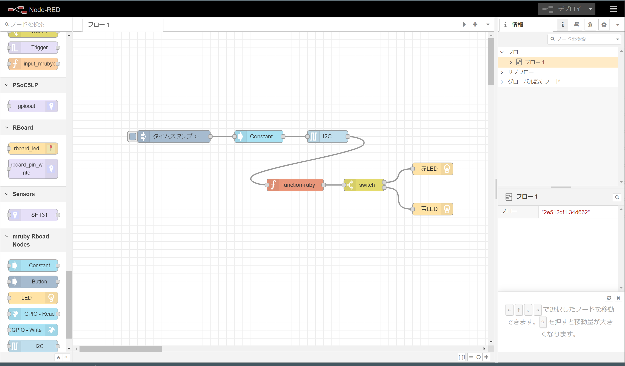
Fig. 1 Node-Red エディタ画面

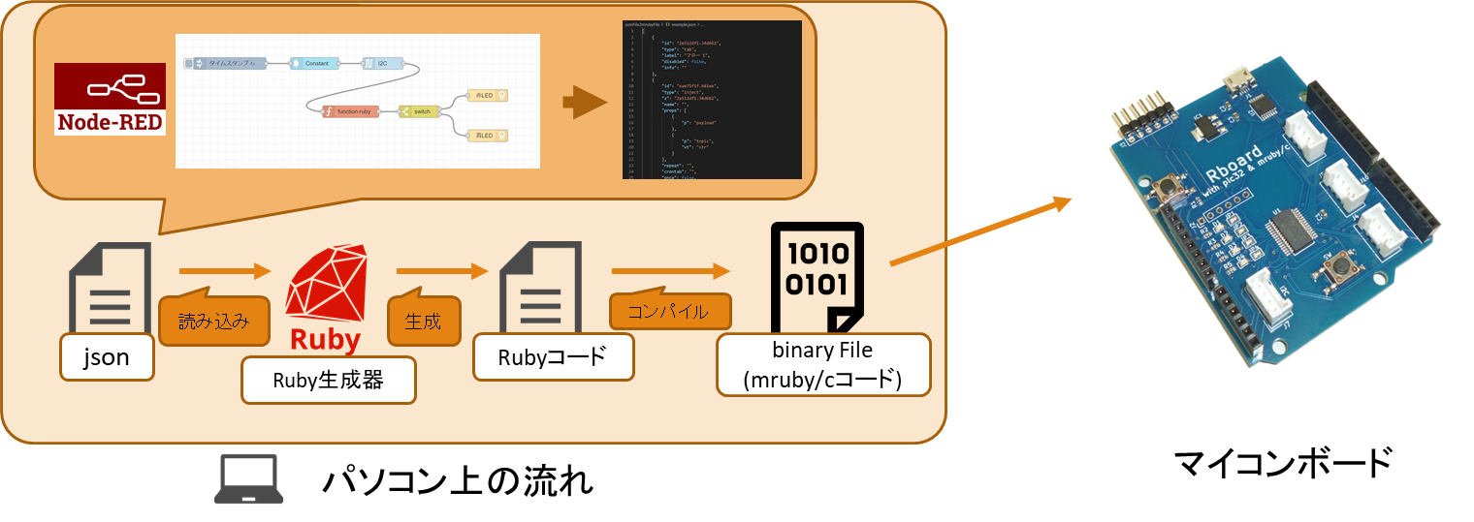
Fig. 2 「データフロー for mruby/c」の概要図

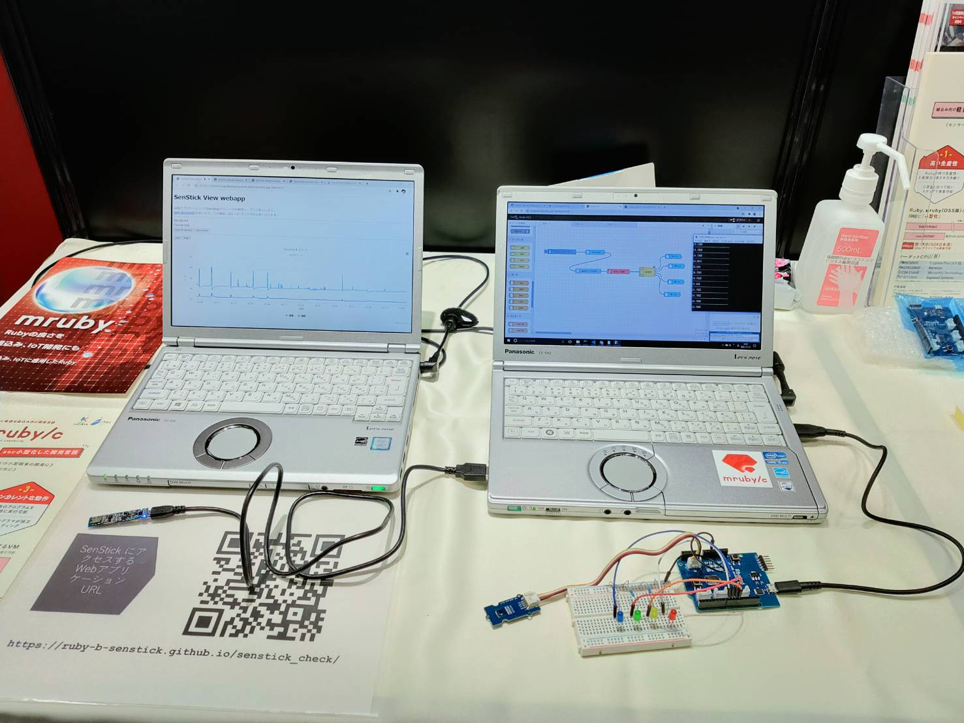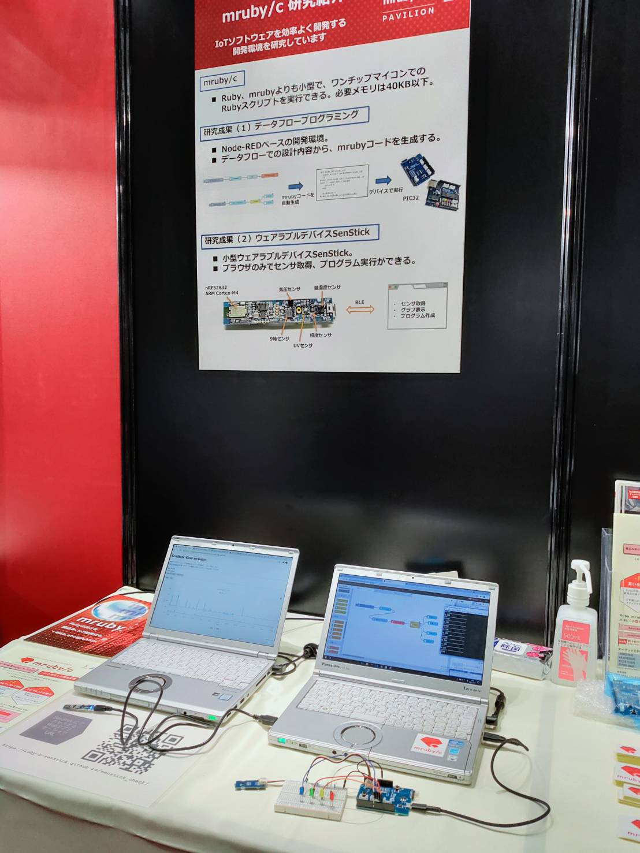
Fig. 3 ET&IoT2021 展示様子

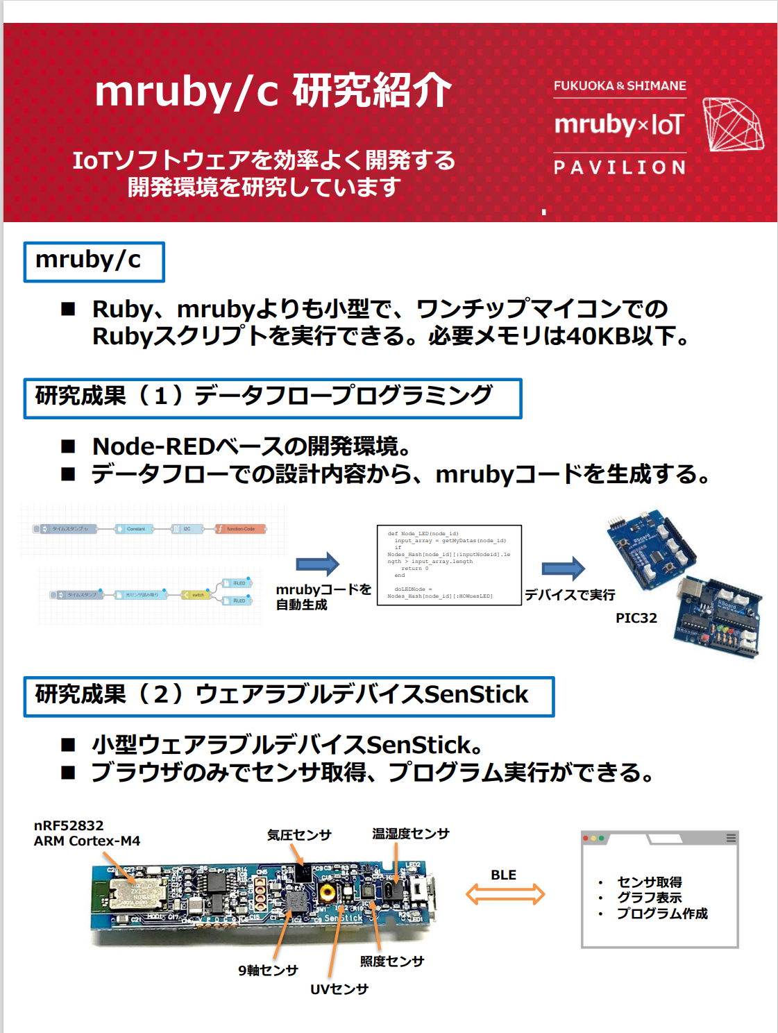
Fig. 4 展示パネル

8.ソフトウェアの動作環境について（ソフトウェアのみ）
（OS、ソフトウェア、ハードウェア構成等について記載してください。）
OS：windows10
ソフトウェア：「Node.js v15.14.0」 「Node-red v1.3.5」 「mruby/c IDE v1.0.2」
プログラム言語：「Ruby 3.0.2」

